LAPORAN PRAKTIKUM

PENGOLAHAN CITRA

(Dosen : Rio Priantama S.T., M.T.I.)

Modul 2



Nama : Muhammad Rizal Nurfirdaus
NIM : 20230810088
Kelas : TINFC-2023-04

TEKNIK INFORMATIKA

FAKULTAS ILMU KOMPUTER
UNIVERSITAS KUNINGAN
Praktikum
- Praktikum 1
Source Code:
unit Unit2;

interface

uses
Winapi.Windows, Winapi.Messages, System.SysUtils, System.Variants, System.Classes, Vcl.Graphics,
Vcl.Controls, Vcl.Forms, Vcl.Dialogs, Vcl.ExtCtrls, Vcl.Imaging.jpeg;

type
TForm2 = class(TForm)
Image1: TImage;
procedure FormCreate(Sender: TObject);
private
{ Private declarations }
public
{ Public declarations }
end;

var
Form2: TForm2;

implementation

{$R *.dfm}

procedure TForm2.FormCreate(Sender: TObject);
var
ImageFileName: string;
begin
ImageFileName := ExpandFileName(ExtractFilePath(ParamStr(0)) + '..\..\bayi.jpg');
if FileExists(ImageFileName) then
Image1.Picture.LoadFromFile(ImageFileName);
end;

end.
Hasil Run:
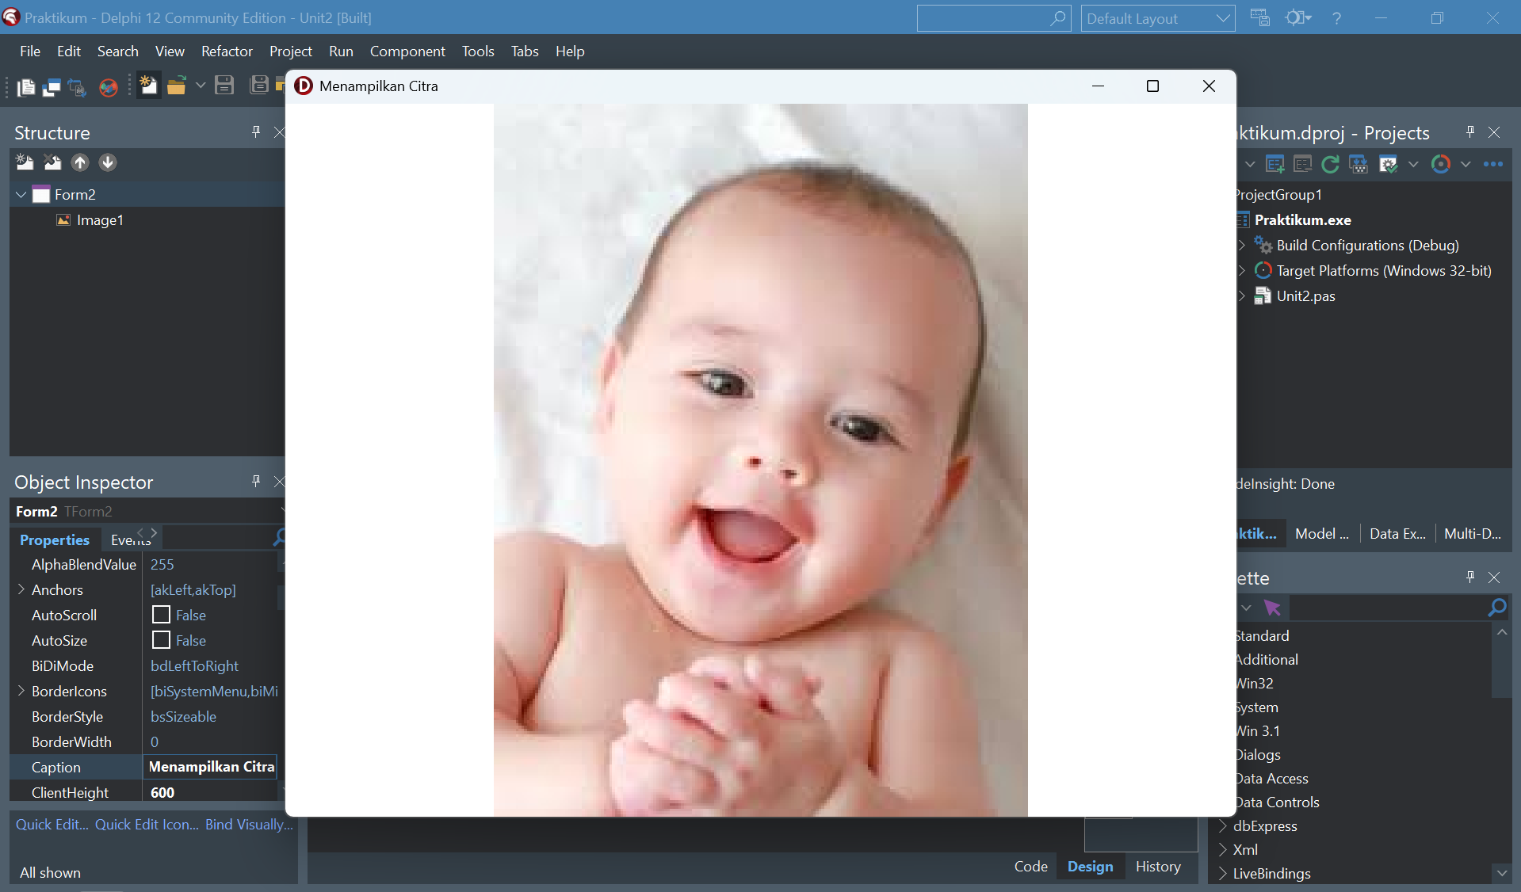
Analisis: Program yang ditampilkan merupakan aplikasi berbasis Delphi (VCL Forms) yang berfungsi untuk menampilkan sebuah gambar (file JPG) ke dalam komponen TImage saat form dijalankan. Struktur program diawali dengan deklarasi unit Unit2 yang berisi penggunaan berbagai library penting seperti Vcl.Forms, Vcl.ExtCtrls, dan Vcl.Imaging.jpeg yang khusus digunakan untuk menangani file gambar berformat JPEG. Di dalam bagian type, didefinisikan kelas TForm2 yang merupakan turunan dari TForm dan memiliki satu komponen utama yaitu Image1 bertipe TImage. Selain itu, terdapat event handler FormCreate yang akan dijalankan secara otomatis ketika form pertama kali dibuat atau ditampilkan.
Pada bagian implementasi, khususnya dalam prosedur FormCreate, program melakukan proses untuk menentukan lokasi file gambar yang akan ditampilkan. Variabel ImageFileName digunakan untuk menyimpan path file gambar, yang dibentuk dengan menggabungkan path direktori aplikasi (ExtractFilePath(ParamStr(0))) dengan lokasi relatif file yaitu ..\..\bayi.jpg. Fungsi ExpandFileName digunakan agar path tersebut dikonversi menjadi path absolut sehingga dapat dikenali oleh sistem operasi. Setelah path file diperoleh, program melakukan pengecekan menggunakan FileExists untuk memastikan bahwa file benar-benar tersedia di lokasi tersebut. Jika file ditemukan, maka gambar akan dimuat ke dalam komponen Image1 melalui perintah Image1.Picture.LoadFromFile.
- Praktikum 2
Source Code:
unit Unit2;

interface

uses
Winapi.Windows, Winapi.Messages, System.SysUtils, System.Variants, System.Classes, Vcl.Graphics,
Vcl.Controls, Vcl.Forms, Vcl.Dialogs, Vcl.ExtCtrls, Vcl.Imaging.jpeg;

type
TForm2 = class(TForm)
Image1: TImage;
procedure FormCreate(Sender: TObject);
private
{ Private declarations }
public
{ Public declarations }
end;

var
Form2: TForm2;

implementation

{$R *.dfm}

procedure TForm2.FormCreate(Sender: TObject);
var
ImageFileName: string;
begin
ImageFileName := ExpandFileName(ExtractFilePath(ParamStr(0)) + '..\..\AA.bmp');
if not FileExists(ImageFileName) then
ImageFileName := ExpandFileName(ExtractFilePath(ParamStr(0)) + '..\..\bayi.jpg');
if FileExists(ImageFileName) then
Image1.Picture.LoadFromFile(ImageFileName);
end;

end.
Hasil Run:
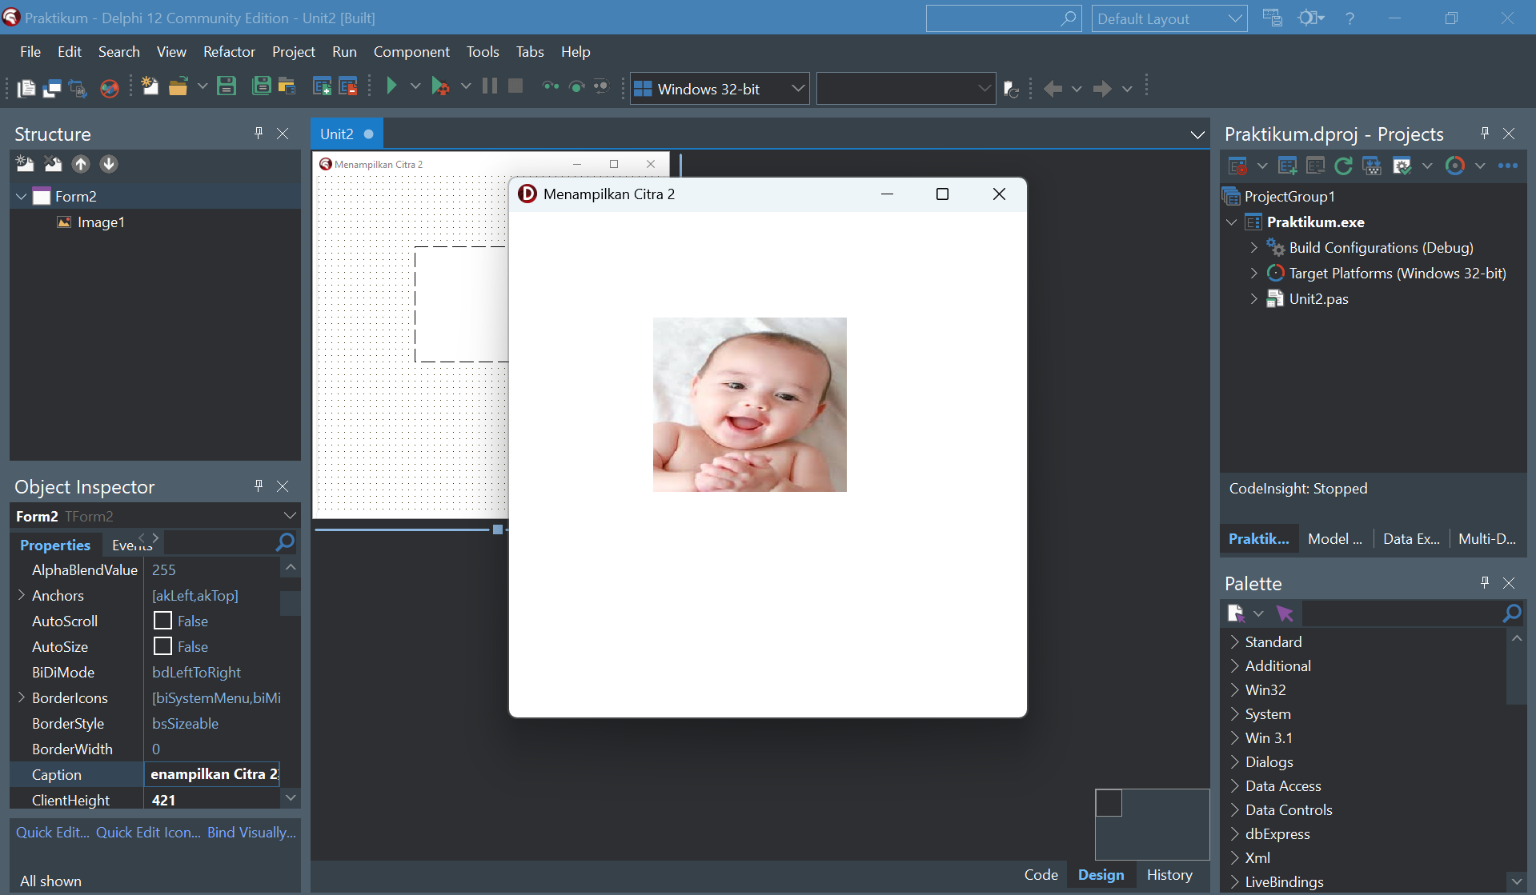
Analisis: Program Delphi tersebut merupakan aplikasi sederhana yang berfungsi menampilkan gambar pada komponen TImage saat form dijalankan. Pada event FormCreate, program pertama-tama mencoba memuat file gambar AA.bmp dari direktori relatif terhadap lokasi file executable. Jika file tersebut tidak ditemukan (not FileExists), maka program akan beralih mencoba memuat file cadangan yaitu bayi.jpg. Setelah salah satu file ditemukan, gambar tersebut ditampilkan menggunakan perintah Image1.Picture.LoadFromFile. Pendekatan ini menunjukkan adanya mekanisme fallback (cadangan) sehingga aplikasi tetap dapat menampilkan gambar meskipun file utama tidak tersedia. Namun, program belum memiliki penanganan error atau pesan jika kedua file tidak ditemukan.
- Praktikum 3
Source Code:
unit Unit3;

interface

uses
Winapi.Windows, Winapi.Messages, System.SysUtils, System.Variants, System.Classes, Vcl.Graphics,
Vcl.Controls, Vcl.Forms, Vcl.Dialogs, Vcl.ExtCtrls, Vcl.StdCtrls, Vcl.Imaging.jpeg,
Vcl.ExtDlgs;

type
TForm3 = class(TForm)
ButtonMuatCitra: TButton;
CheckBoxCenter: TCheckBox;
CheckBoxStretch: TCheckBox;
CheckBoxProportional: TCheckBox;
CheckBoxAutoSize: TCheckBox;
ButtonUkuranSemula: TButton;
Image1: TImage;
OpenPictureDialog1: TOpenPictureDialog;
procedure FormCreate(Sender: TObject);
procedure ButtonMuatCitraClick(Sender: TObject);
procedure CheckBoxCenterClick(Sender: TObject);
procedure CheckBoxStretchClick(Sender: TObject);
procedure CheckBoxProportionalClick(Sender: TObject);
procedure CheckBoxAutoSizeClick(Sender: TObject);
procedure ButtonUkuranSemulaClick(Sender: TObject);
private
public
end;

var
Form3: TForm3;
LebarAwal: Integer;
TinggiAwal: Integer;

implementation

{$R *.dfm}

procedure TForm3.FormCreate(Sender: TObject);
begin
LebarAwal := Image1.Width;
TinggiAwal := Image1.Height;
end;

procedure TForm3.ButtonMuatCitraClick(Sender: TObject);
begin
if OpenPictureDialog1.Execute then
Image1.Picture.LoadFromFile(OpenPictureDialog1.FileName);
end;

procedure TForm3.CheckBoxCenterClick(Sender: TObject);
begin
Image1.Center := CheckBoxCenter.Checked;
end;

procedure TForm3.CheckBoxStretchClick(Sender: TObject);
begin
Image1.Stretch := CheckBoxStretch.Checked;
end;

procedure TForm3.CheckBoxProportionalClick(Sender: TObject);
begin
Image1.Proportional := CheckBoxProportional.Checked;
end;

procedure TForm3.CheckBoxAutoSizeClick(Sender: TObject);
begin
Image1.AutoSize := CheckBoxAutoSize.Checked;
end;

procedure TForm3.ButtonUkuranSemulaClick(Sender: TObject);
begin
Image1.AutoSize := False;
CheckBoxAutoSize.Checked := False;
Image1.Width := LebarAwal;
Image1.Height := TinggiAwal;
end;

end.
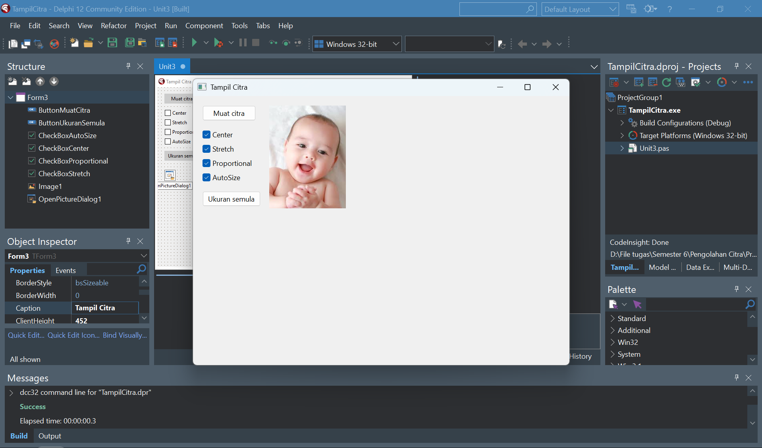
Analisis : Program Delphi tersebut merupakan aplikasi interaktif untuk menampilkan dan mengatur tampilan gambar pada komponen TImage. Saat form dibuat (FormCreate), program menyimpan ukuran awal Image1 ke dalam variabel LebarAwal dan TinggiAwal agar dapat dikembalikan nanti. Tombol Muat Citra memungkinkan pengguna memilih file gambar melalui TOpenPictureDialog, lalu menampilkannya ke Image1. Beberapa checkbox disediakan untuk mengatur properti tampilan gambar secara dinamis, seperti Center (memusatkan gambar), Stretch (menyesuaikan ukuran gambar dengan komponen), Proportional (menjaga rasio aspek), dan AutoSize (menyesuaikan ukuran komponen dengan gambar). Selain itu, tombol Ukuran Semula berfungsi mengembalikan ukuran Image1 ke kondisi awal dengan mematikan AutoSize dan mengatur kembali lebar serta tinggi berdasarkan nilai yang telah disimpan. Secara keseluruhan, program ini menunjukkan bagaimana mengontrol tampilan gambar secara fleksibel melalui interaksi pengguna.

LATIHAN/TUGAS
- Jelaskan tata cara membuat main menu pada program delphi!
Untuk membuat main menu di Delphi, pertama buka form yang akan digunakan, lalu ambil komponen TMainMenu dari Palette (Standard) dan letakkan pada form. Setelah itu, klik dua kali komponen tersebut untuk membuka Menu Designer. Di dalam Menu Designer, kita dapat menambahkan item menu dengan mengetikkan nama pada bagian caption, misalnya File, Edit, atau Help. Untuk membuat submenu, cukup tekan tombol panah ke kanan atau klik item menu utama lalu tambahkan item di bawahnya. Setiap menu dapat diberi nama (Name) dan caption sesuai kebutuhan melalui Object Inspector. Selanjutnya, untuk memberikan fungsi pada menu, klik dua kali item menu yang diinginkan sehingga otomatis dibuatkan prosedur event OnClick, lalu isi kode program sesuai aksi yang diinginkan.
- Jelaskan cara membuat tombol shortcut pada main menu!
Shortcut pada menu di Delphi dapat dibuat dengan dua cara. Pertama, menggunakan tanda ampersand (&) pada caption menu, misalnya &File, sehingga huruf “F” dapat diakses dengan kombinasi tombol Alt + F. Kedua, menggunakan properti ShortCut pada item menu di Object Inspector, misalnya diatur menjadi Ctrl + O untuk membuka file. Caranya, pilih item menu yang diinginkan, lalu pada properti ShortCut pilih kombinasi tombol yang tersedia. Dengan demikian, pengguna dapat menjalankan perintah menu baik melalui klik mouse maupun kombinasi keyboard secara langsung.

